温馨提示：
此题库为Word版，请按住Ctrl，滑动鼠标滚轴，调节合适的观看比例，关闭Word文档返回原板块。
考点16 化学与技术
1.（2010·海南高考·T20·20分）
20－Ⅰ（6分）固硫剂是把煤燃烧时生成的二氧化硫以盐的形式固定在炉渣中的物质，可减少二氧化硫对大气的污染。下列物质中可用作固硫剂的有
A．CaO B．Na₂CO₃ C．NH₄NO₃ D．P₂O₅
20－Ⅱ（14分）以黄铁矿为原料，采用接触法生产硫酸的流程可简示如下：
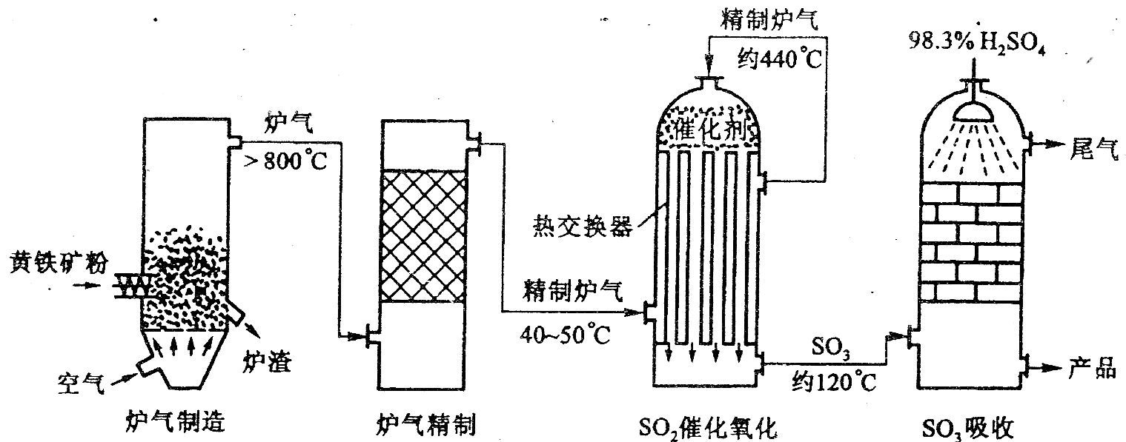
请回答下列问题：
（1）在炉气制造中，生成SO₂的化学方程式为___________________；
（2）炉气精制的作用是将含SO₂的炉气_______________、_______________及干燥，如果炉气不经过精制，对SO₂催化氧化的影响是_________________；
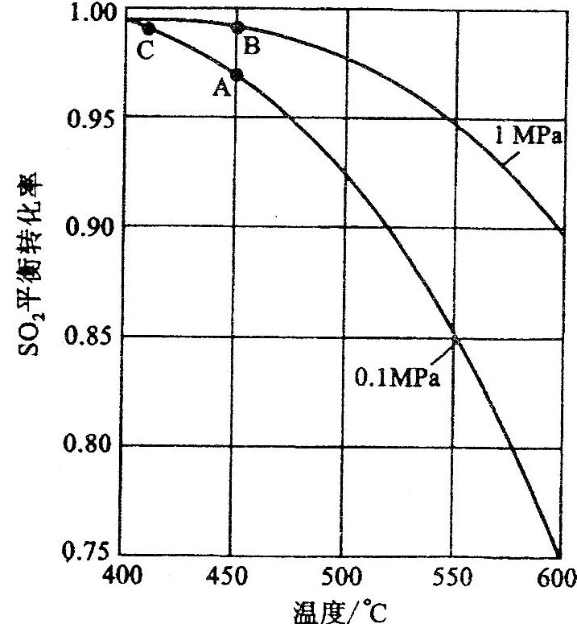
（3）精制炉气（含SO₂体积分数为7％、O₂为ll％、N₂为82％）中SO₂平衡转化率与温度及压强关系如图所示。在实际生产中，SO₂催化氧化反应的条件选择常压、450℃左右（对应图中A点），而没有选择SO₂转化率更高的B或C点对应的反应条件，其原因分别是______________________________、______________________________；
（4）在SO₂催化氧化设备中设置热交换器的目的是_______________、_______________，从而充分利用能源。
【命题立意】本题考查工业生产硫酸的原理和流程，应用所学理论分析、选择合适的反应条件。
【思路点拨】工业生产条件的选择与反应的速率和平衡时的转化率有关，还与反应条件的实现难易、生产的成本有关。
【规范解答】20－Ⅰ CaO能与SO₂反应：SO₂+CaO＝CaSO₃，Na₂CO₃能与SO₂反应：SO₂+ Na₂CO₃＝Na₂SO₃+CO₂，二氧化硫以盐的形式固定在炉渣中；NH₄NO₃和P₂O₅均不与SO₂反应。
20－Ⅱ SO₂在催化氧化过程中，炉气中含有的砷、硒化合物等杂质和矿尘，都会使催化剂中毒，失去催化能力，因而需要除尘、水洗；水蒸气对设备和生产有不良影响，故需干燥。B点的转化率虽高，但压强高于常压，加压必须增加设备，增大投资和能量消耗，另外，常压下转化率已经达到97%左右，转化率已经很高，加压，对平衡转化率的影响不大，故不选择B点时的压强。C点的转化率虽高，但C点的温度低，此时催化剂的活性不是最大，反应速率低，故选择催化剂的活性最大的A点时温度；
【答案】20－ⅠA、B
20－Ⅱ
（1）4FeS₂+11O₂2Fe₂O₃+8SO₂（2）除尘 水洗 矿尘，砷、硒等化合物使催化剂中毒，水蒸气对设备和生产有不良影响。
（3）不选B点，因为压强越大对设备的投资大，消耗的动能大，SO₂原料的转化率在1个大气压下已经达到97%左右，再提高压强，SO₂的转化率提高的余地很小，所以采用1个大气压
不选择C点，因为温度越低，SO₂转化率虽然更高，但催化剂的催化作用受影响，450℃时，催化剂的催化效率最高。
（4）利用反应放出的热量预热原料气 上层反应气经热交换器温度降到400℃～500℃进入下层使反应更加完全
2.（2010·新课标全国卷·T36·15分） [化学－－选修化学与技术]
水是一种重要的自然资源，是人类赖以生存不可缺少的物质。水质优劣直接影响人体健康。请回答下列问题：
（1）天然水中溶解的气体主要有____________、____________。
（2）天然水在净化处理过程中加入的混凝剂可以是_______________________（填其中任何两种）,其净水作用的原理是_____________________________；
（3）水的净化与软化的区别是水的净化使用混凝剂（如明矾等）将__________________；
（4）硬度为1°的水是指每升水含10 mg CaO或与之相当的物质（如7.1mg MgO）。若某天然水中c（Ca²⁺）＝1.2×10^{－3}mol·L^{－1}，c（Mg²⁺）＝6×10^{－4}mol·L^{－1}，则此水的硬度为______；
（5）若（4）中的天然水还含有c（HCO₃－）＝8×10^{－4}mol·L^{－1}，现要软化10m³这种天然水，则需先加入Ca(OH)₂ ____________g，然后加入Na₂CO₃____________g.
【命题立意】本题以生活中常见的水的净化为知识载体，主要考查水的净化处理过程中涉及的基本化学知识。
【思路点拨】水的净化与软化是两个不同的过程。
【规范解答】（1）空气中的O₂、CO₂可以溶于水，故天然水中溶解的气体主要有O₂、CO₂。
（2）天然水在净化处理过程中加入的混凝剂水解生成胶状物质，可吸附杂质净水。
（3）水的软化是通过化学方法除去水中的钙离子和镁离子，如加热；也可以通过离子交换树脂除去。
（4）1.2×10^{－3}mol×56g·mol^{－1}＝67.2mg 为6.72；6×10^{－4}mol×40g·mol^{－1}＝24 mg为3.38°，故则此水的硬度为 10°。
（5）中和10m³ c（HCO₃－）＝8×10^{－4}mol·L^{－1}中的HCO₃－需要Ca（OH）₂ 740g，然后沉淀加入的Ca（OH）₂及原溶液中的Ca²⁺、Mg²⁺需要Na₂CO₃ 1484 g.
【类题拓展】（1）硬水主要是指含有浓度较大的钙离子和镁离子的水，降低钙离子和镁离子的浓度就是硬水的软化。常见的硬水软化方法就是加热，加热时发生反应：Ca（HCO₃）₂CaCO₃↓+H₂O+CO₂↑，Mg(HCO₃)₂Mg（OH）₂↓+2CO₂↑。也可以用离子交换树脂，如含Na⁺的阳离子交换树脂，使Na⁺和钙离子和镁离子发生交换，钙离子和镁离子进入离子交换树脂而降低水的硬度。还可以通过加入化学试剂的方法除钙离子和镁离子。
（2）水的净化是除去水中杂质的过程，通过加入铝盐或铁盐在水中发生水解生成相应氢氧化物胶体，吸附天然水中悬浮物并破坏天然水中的其他带异电的胶体，使其下沉，达到净化目的。例如硫酸铝净水的原理是：Al³⁺+3H₂O
Al(OH)₃（胶体）+3H⁺。
【答案】（1）O₂ CO₂
（2）明矾、硫酸铝、硫酸铁、硫酸亚铁 （填其中任何两种）
铝盐或铁盐在水中发生水解生成相应氢氧化物胶体，可吸附天然水中悬浮物并破坏天然水中的其他带异电的胶体，使其下沉，达到净化目的
（3）水中胶体及悬浮物沉淀下来，而水的软化是除去水中的钙离子和镁离子；
（4）10° （5）740 1484
3.（2010·山东高考·T31·8分）【化学－－化学与技术】
玻璃钢可由酚醛树脂和玻璃纤维制成。
（1）酚醛树脂由苯酚和甲醛缩聚而成，反应有大量热放出，为防止温度过高，应向已有苯酚的反应釜中____加入甲醛，且反应釜应装有____装置。
（2）玻璃纤维由玻璃拉丝得到。普通玻璃是由石英砂、______和石灰石（或长石）高温熔融而成，主要反应的化学方程式为___________________________。
（3）玻璃钢中玻璃纤维的作用是__________。玻璃钢具有___________等优异性能（写出两点即可）。
（4）下列处理废旧热固性酚醛塑料的做法合理的是_________。
a．深埋 b．粉碎后用作树脂填料
c．用作燃料 d．用有机溶剂将其溶解，回收树脂
【命题意图】考查酚醛树脂、玻璃的制备；玻璃钢的结构与性能、废旧塑料的处理方法。
【规范解答】（1）为防止温度过高，应间歇性地加入甲醛，并且有散热装置。
（2）利用石灰石、纯碱、石英砂制玻璃的方程式为：Na₂CO₃+SiO₂Na₂SiO₃+CO₂↑ CaCO₃+SiO₂CaSiO₃+CO₂↑。
（3）玻璃钢是将玻璃纤维和高分子材料复合而成的复合材料，其中玻璃纤维的作用是增强体，合成材料是基体；它具有 强度高、质量轻、耐腐蚀、抗冲击、绝缘性能好等优良性能。
（4）废旧合成材料的再生利用主要有三条途径：①通过再生和改性，重新做成多种有用的材料和制品；②采用热裂解或化学处理方法使其分解，用于制备多种化工原料；③将废旧的聚合物作为燃料回收利用热能：故b、c正确。因为塑料深埋地下一百年也不腐烂，造成严重的“白色污染”，故a错；酚醛塑料不能溶解于有机溶剂，故d错。
【答案】（1）间歇性 散热
（2）纯碱 Na₂CO₃+SiO₂Na₂SiO₃+CO₂↑，CaCO₃+SiO₂CaSiO₃+CO₂↑
（3）增强体 强度高、质量轻、耐腐蚀、抗冲击、绝缘性能好等
（4）ｂ、ｃ
关闭Word文档返回原板块。

